（平成２７年度コース名：状態遷移表によるソフトウェア開発技法）

※参加者が５人以上申込あった場合、
「ものづくり基盤技術人材育成支援事業（オーダーメイド）」として開催いたします。

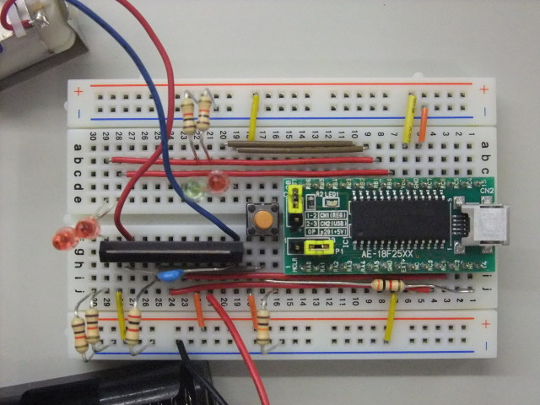

訓練目標欄

・日程：平成２８年９月９日(金)、９月１０日(土)
・受講時間：9：00～17：15（休憩45分）
・受講料：３，０００円（工業会会員は２，０００円で受講できます。）
・実施会場：東北能開大青森校（五所川原市）

＝＝プログラム＝＝
訓練項目 | 教科細目
開発環境について | USB-PICマイコン  周辺回路
ソフトウェア設計技法 | 状態遷移図と状態遷移表
ソフトウェアの設計 | ストップウォッチの製作

（申込先）一般社団法人青森県工業会事務局
〒030-0801 青森市新町2丁目4-1 県共同ビル7階
電話 017-721-3860 ＦＡＸ 017-723-1243
Ｅ－ｍａｉｌ info@aia-aomori.or.jp

平成２８年度ものづくり基盤技術人材育成支援事業
状態遷移表設計手法による組込みシステム開発技法
（平成27年度コース名：状態遷移表によるソフトウェア開発技法）

・日程：9/9(金)、9/10(土) 2日間
・受講時間：9：00～17：15（休憩45分）
・実施会場：東北能開大青森校（五所川原市大字飯詰字狐野171-2）
・講師：櫻木 伸英
・定員：10名（定員になり次第締め切り）
・受講料：3,000円（工業会会員は2,000円で受講できます。）
・申込締切：8月26日（金）
・キャンセル：教材購入の都合上、7日前までとします。それ以降は受講料をお支払いいただきます。
・持参物：筆記用具
※参加者が５人以上申込あった場合、
「ものづくり基盤技術人材育成支援事業（オーダーメイド）」として開催いたします。
※下記の業種に該当する企業の従業員が受講対象となります。
会社名
住 所 |  | 〒
業 種 |  | ※該当する業種（標準産業分類の中分類）にチェックを入れてください。  □化学工業、□プラスチック製品製造業、□鉄鋼業、  □非鉄金属製造業、□金属製品製造業、  □はん用機械器具製造業、□生産用機械器具製造業、  □業務用機械器具製造業、  □電子部品・デバイス・電子回路製造業、  □電気機械器具製造業、□輸送用機械器具製造業
受講者名 |  | 【職名】 | 【氏名】 【年齢】
 |  | 【職名】 | 【氏名】 【年齢】
 |  | 【職名】 | 【氏名】 【年齢】
担当者連絡先 | 所属部署 |  | 氏名
 | 電話番号 |  | ＦＡＸ番号
 | Ｅ－ｍａｉｌ
◆講座の内容に関すること 東北能開大青森校 TEL：0173-37-3201 担当：矢口
◆講座の内容など詳細に関すること
■東北職業能力開発大学校青森校
〒037-0002 五所川原市大字飯詰字狐野171-2
TEL ０１７３-３７-３２０１ FAX ０１７３-３７-３２０３

